Buổi 3 — Architecture Styles (Layered, Microkernel)
- Layered Architecture:
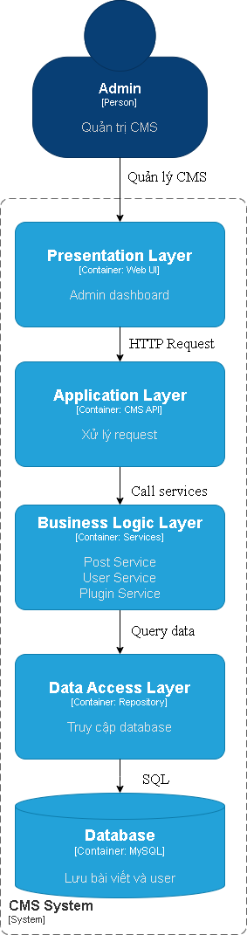
- Microkernel Architecture:
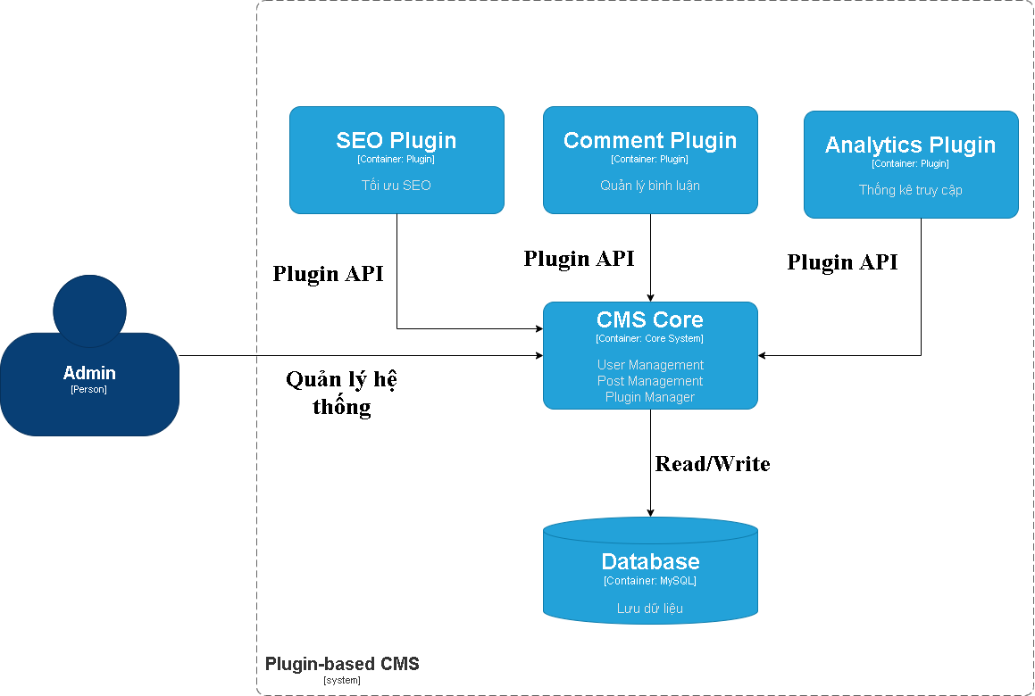
3. Ưu/ nhược điểm.
1. Layered Architecture
Ưu điểm:
- Dễ hiểu và dễ phát triển
- Layered architecture chia hệ thống thành các tầng rõ ràng:
+ Presentation.
+ Application
+ Business
+ Data
- Điều này giúp:
+ developer dễ hiểu cấu trúc
+ dễ onboarding thành viên mới
+ dễ tổ chức code
- Dễ bảo trì (Maintainability)
- Mỗi layer có trách nhiệm riêng (separation of concerns).
Ví dụ:
- UI thay đổi → chỉ sửa Presentation layer
- Logic thay đổi → sửa Business layer
→ Giảm ảnh hưởng đến phần khác của hệ thống.

Phù hợp với hệ thống CRUD

Layered architecture rất phù hợp cho:
- business applications
- enterprise systems
- CRUD systems
Nhược điểm:
- Hiệu năng thấp hơn (Performance overhead)
- Khó mở rộng chức năng lớn
- Khó hỗ trợ plugin architecture

2. Microkernel Architecture (Plugin-based)
Ưu điểm
- Khả năng mở rộng rất cao (Extensibility)
- Dễ phát triển module độc lập
- Plugin có thể:
+ phát triển độc lập
+ deploy riêng
+ bật / tắt linh hoạt
Điều này giúp hệ thống linh hoạt hơn rất nhiều.
- Phù hợp với product platform.
Nhược điểm
- Thiết kế phức tạp hơn
- Debug khó hơn
- Có thể giảm hiệu năng
Bảng so sánh:
Tiêu chí | Layered Architecture | Microkernel Architecture
- Cấu trúc | Chia theo tầng | Core + Plugin
- Độ phức tạp | Thấp | Trung bình
- Khả năng mở rộng | Thấp | Rất cao
- Bảo trì | Dễ | Trung bình
- Hiệu năng | Trung bình | Trung bình
- Phù hợp hệ thống | Business apps | Plugin systems
Ví dụ | Enterprise CRUD, … | CMS, IDE, …

4. Kiến trúc phù hợp nhất cho CMS
Microkernel Architecture
Lý do
1️. CMS cần khả năng mở rộng bằng plugin
2️. Chức năng mới có thể thêm mà không thay đổi core system
3️. Phù hợp với các hệ thống platform như CMS
Kết luận:
- Kiến trúc Microkernel phù hợp hơn cho một CMS dựa trên plugin vì nó hỗ trợ khả năng mở rộng thông qua các plugin. Hệ thống lõi (core system) chỉ cung cấp các dịch vụ cơ bản như quản lý người dùng và quản lý bài viết, trong khi các chức năng bổ sung có thể được thêm vào dưới dạng các plugin độc lập mà không cần sửa đổi hệ thống lõi. Điều này giúp hệ thống linh hoạt và có khả năng mở rộng tốt hơn so với kiến trúc phân lớp (Layered Architecture).

Docker
Bài tập 1.
Build:

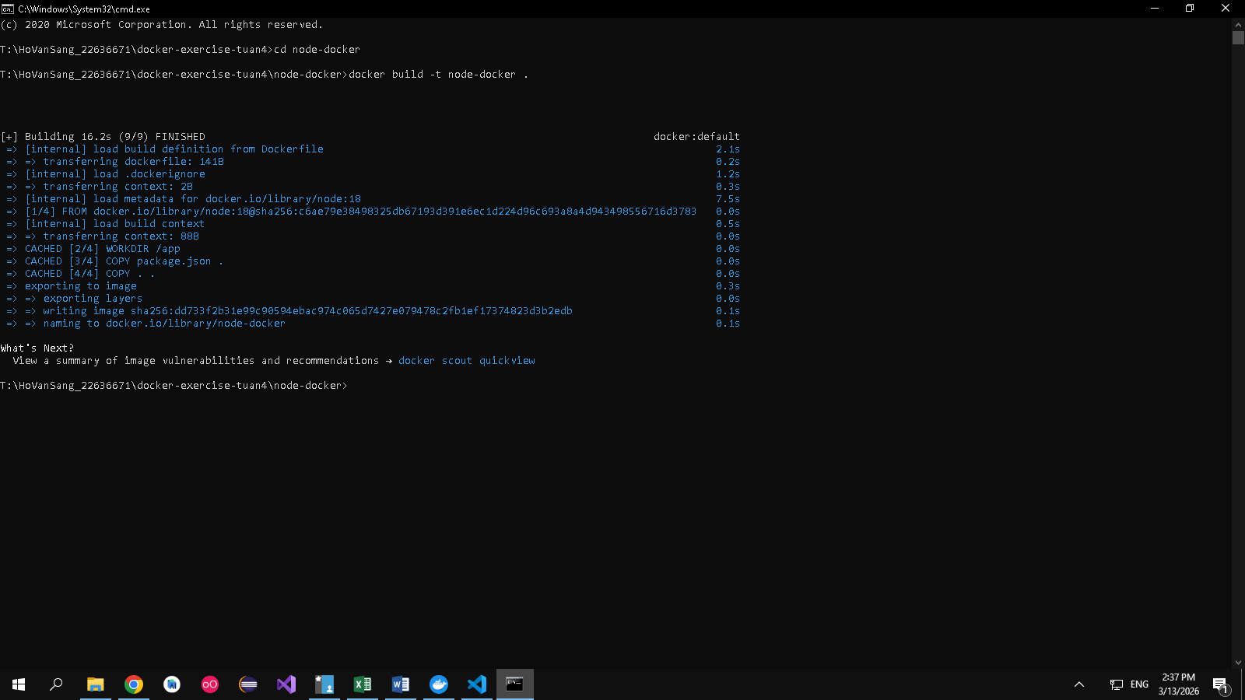
Run server:
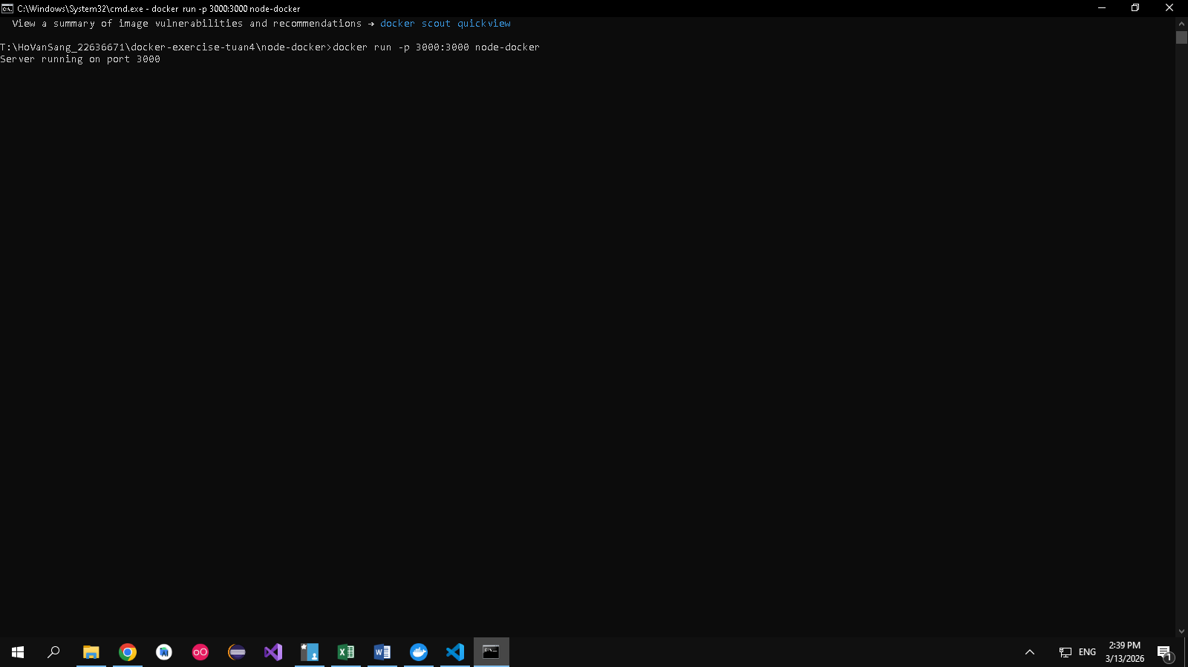


Bài tập 2:
Build
